Ficha de “objeto museal”

Título | Autorretrato
Autor/a | Susana Torres
Año
Imagen(es) | 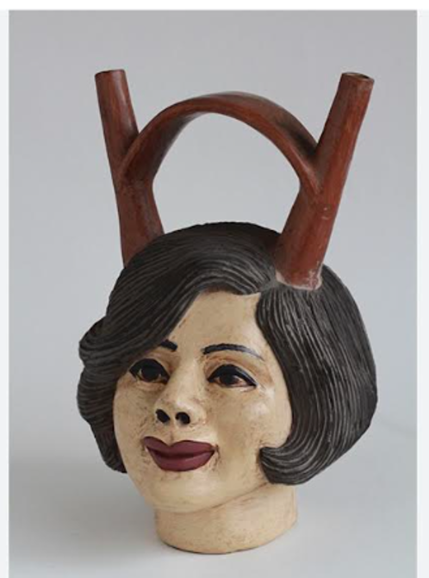
Técnica/Materiales
Medidas
Colección | Del artista – Susana Torres
Contacto (Para coordinaciones)
Observaciones (montaje u otros) | Incluir una o dos ceramicas

